Turn – und Sportverein Görisried 1921 e.V.
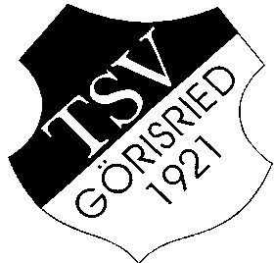
www.tsv-goerisried.de

Chronik des Vereins

Die ersten turnerische Aktivitäten Görisrieder Jugendlicher gehen auf das Jahr 1913 zurück. Sie fanden sich aber erst im Jahre 1921 zu einem Verein zusammen.

- Gründungsdatum: 17. April 1921 -

Der neu gegründete Verein umfaßte sofort 30 Mitglieder, der umgehend im Sinne des Turnvaters Jahn ( frisch, fromm, fröhlich, frei ) an die Aufgabe heranging, Turnen im Verein möglich zu machen. Schwerpunkt war zeitgemäßes Turnen und die Leichtathletik. Aber auch der gesellige Teil – z.B. durch Aufführungen der Theatergruppe - kam nicht zu kurz.
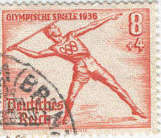
1937 wurde eine „Mädelriege“ gegründet, die sich auch bald am Wettkampfgeschehen beteiligte.
Zu diesem Zeitpunkt hatte der Verein ca.80 Mitglieder.
Der hoffnungsvolle und - frohe Start des Vereins, der an vielen Turn- wettkämpfen der Altlandkreise Markt Oberdorf, Füssen, Kempten, Kaufbeuren erfolgreich teilnahm, wurde durch den 2. Weltkrieg hart unterbrochen.

10 Vereinskameraden verloren in diesem unseligen Krieg ihr Leben.

Nach dem Krieg wurde im Jahre 1946 ein Wiederanfang gewagt und versucht, an alte turnerische Ideale anzuknüpfen aber auch neue Sportarten im Verein auszuüben. So hatte der Verein Anfang der 50-ziger Jahre eine Motorradsportgruppe, die sich im Grasbahnfahren übte und Wettkämpfe austrug. Die Siegprämien waren seinerzeit Armbanduhren bis hin zur Flasche Wein. Kamen zu diesem Wettkämpfen doch 700 bis 800 Besucher.
Der Schwerpunkt der Vereinsaktivitäten lag aber im turnerisch / leichtathletischen Bereich. War der Verein zu diesem Zeitpunkt doch einer der besten Landvereine im Ostallgäu.
Der Mitgliederstand 1952 betrug 169 Aktive. Da neben der turnerischen Aktivität ein reges Theaterleben existierte, konnte durch deren Einnahmen der Sportbetrieb großenteils finanziert werden.
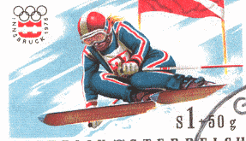
1953 gliederte sich der Skiclub an den Verein an und war gleich sehr aktiv in den Sparten Langlauf, Springen, Abfahrt und Torlauf.

Das Turnen litt damals sehr stark unter dem Fehlen einer Turnhalle und der Bitte nach einem Neubau konnte noch nicht realisiert werden. Um so größer sind die Erfolge aber zu bewerten, die sich dann doch noch einstellten.
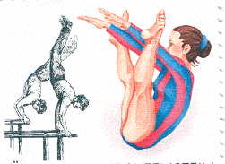
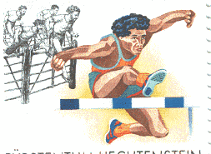
Absoluter Star unter den Aktiven war in den späten 50-igern die Frauengruppe, die vordere Ränge im Bayerischen Turn- und Sportverband erzielte. Hier sind ausnahmsweise zu erwähnen: Marianne Hartmannsberger, Hedwig Wick, Walli Weihele, Helga Barth, Finny Frei.

1958 löste sich diese hervorragende Damenriege, die dem Verein Ruhm und Ehre eingebracht hatte, infolge ehelicher und anderer Pflichten auf.
Mit dem Niedergang der Damenriege einher ging zeitgleich ein Abflauen der gesamten turnerischen Aktivitäten und auch der Motorradsportgruppe.
1962 kamen dann die turnerischen Aktivitäten fast zum Stillstand.
Der vom Bayerischen Sportverband geförderte Breitensport führte dann auch in Görisried zu zum Umdenken. Aber der 1964 gebaute erste größere Sportplatz, der mit Hilfe vieler freiwilligen Stunden gebaut wurde, konnte dem Turnen und der Leichtathletik nicht mehr den gewünschten Erfolg bringen.

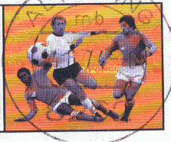
1967 war dann ein entscheidendes Jahr für den Verein. Die bis dahin „wild“ spielenden Fußballer fanden Aufnahme im Verein und nahmen bald die erste Stelle im Vereinsgeschehen ein.

Aber noch waren die Winter schneereich und beständiger, so daß der Wintersport reges Interesse fand und man sogar am Hohen Wildberg auf privater Basis einen Lift installierte und Rennen durchführte.
Aufgrund der Zeiterscheinung fanden ab 1970 fast keine Leichtathletik - Aktivitäten mehr statt. Auch konnte die Motorsportgruppe nicht mehr im Verein bleiben, so daß der Schwerpunkt jetzt beim Fußball, Skisport und der neu gegründeten Gymnastikgruppe lag, die großen Zuspruch erfuhr. Nicht des zum Trotz geriet der Verein mal wieder, auch aufgrund der Zeitströmungen, 1973, 1974, 1975 in ein Tief und sogar der Sportplatz im oberen Dorf mußte wegen eines Neubaugebietes aufgegeben werden. Aber man konnte sich wieder motivieren, ein neuer Platz wurde 1976 geplant und mit großem Einsatz und vieler freiwilliger Stunden gebaut. In dieser Zeit dominierten weiterhin die Fußballer, die Gymnastikgruppe sowie der Skisport den Verein. 1978 / 1979 wurde das Vereinsheim geplant und 1980 fertiggestellt und mit einem Fest eingeweiht. Insgesamt wurden für Platz und Heim über 6000 freiwillige Stunden geleistet
Es sei ausdrücklich festgehalten, daß sich der Verein bis zum Schluß im Gasthaus Hirsch, das als Vereinslokal fungiert hatte, immer gut betreut gefühlt hat.
Die Skiabteilung, die zu diesem Zeitpunkt großes Interesse fand, verfügte jetzt über eine Pistenraupe zur Erstellung von Langlaufloipen, deren Bau vom örtlichen Autohaus realisiert wurde und das auch die Erstellung und Pflege der Loipen übernahm.
1981 war wieder ein bemerkenswertes Jahr. Die Gemeinde hatte eine Mehrzweckhalle geplant und gebaut, die am 07.11.1981 unter Beteiligung vieler Ehrengäste und Gäste eingeweiht wurde.
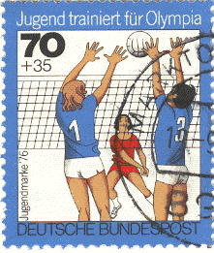
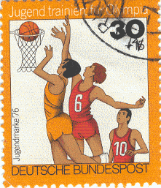
Nun konnten auch die Sportarten durchgeführt werden, die witterungsabhängig sind wie Basketball, Volleyball und Damen- und Skigymnastik und die die Mehrzweckhalle gut ausgelasteten. So betrug die Mitgliedschaft im Verein im Jahr 1984 302 aktive Mitglieder.

Die Skiabteilung litt zu dieser Zeit mal wieder unter Schneemangel. Aber auch die anderen Abteilungen hatten Schwierigkeiten vielfältiger Art ihre jeweilige Sportart wettkampfmäßig zu führen.
1986 wurde eine Federballgruppe ( Badminton ) gegründet, so daß sich in den Jahren 1987, ca. 350 Mitglieder in den Abteilungen Fußball, Badminton, Ski, Volleyball und Damenturnen sportlich betätigten.
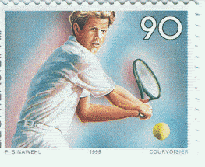
1988 kam auch in Görisried aufgrund der überragenden deutschen Tenniserfolge in der Welt der Wunsch auf, Tennis zu spielen. Es wurde eine neue Abteilung gegründet, der Bau von zwei Plätzen und ein Kinderspielplatz mit Hilfe der Gemeinde, des Vereins und viel Eigenleistung erstellt, so daß schon bald ein sehr reger Spielbetrieb stattfand.

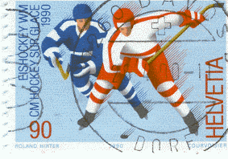
Auch wurde in diesem Jahr eine Eishockeyabteilung gegründet, die aber den Sport in Görisried nicht ausüben kann und auf die Aufnahme in anderen Eissporthallen angewiesen ist.

Die folgenden Jahre im Verein sind gekennzeichnet von einer Konsolidierungsphase, von Sportfesten, von gesellschaftlicher Aktivität und Faschingsbällen.
Einer der Schwerpunkte in dieser Zeit war die Jugendarbeit. Da das Gemeinschaftserlebnis Sport das gute soziale Verhalten fördert, ist es eine dauernde Herausforderung für die Vereinsleitung und die Betreuer hier aktiv zu bleiben.
Eine neue Straße zu den Sportanlagen konnte dank der Gemeinde realisiert werden und rundet das hervorragende Bild der Sportanlagen auch im Gemeindebild ab.
1993 / 1994 besteht der Verein aus 8 Abteilungen. Ein den Verein stark beeinflussendes Ereignis nahm im Juli 93 seinen Anfang. Aus dem immer starken gesellschaftlichen Engagement des Vereins – Abtlg. Fußball - entstand das Musikereignis GO TO GÖ mit Spitzenbands und überregionaler Resonanz, das von nun an jedes Jahr im Mai stattfinden sollte und bis zu 12000 Zuhörer anzieht.
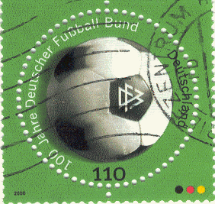
Die nun folgenden Jahre können wieder als eine Konsolidierungsphase bezeichnet werden., galt es doch das bisher erreichte zu sichern, zu pflegen und so konnte im Jahr 1997 das 75- jährige Vereinsjubiläum gefeiert werden.
Der Spielbetrieb der Fußballabteilung erforderte einen zweiten, größeren Platz, der im Anschluß an den bestehenden Spielplatz in den Jahren 1999 / 2000 gebaut wurde. Auch hier sei wieder auf das Engagement vieler verwiesen, die dieses erst möglich gemacht haben.
2000 Leider hat die den Verein lang prägende Abteilung Ski den Verein verlassen. Die immer schlechter werden Schneeverhältnisse und personelle Probleme ließen anscheinend keine andere Wahl.
- Da die für den Spielbetrieb erforderlichen Plätze, die Halle und die Geräte in einem sehr guten Zustand, und die vielen ehrenamtlichen Helfer und Betreuer hoch motiviert sind, stellen sich doch die Erfolge im Spielbetrieb der Abteilungen, immerhin sind es sechs, ein.
Ein Erweiterungsbau des Sportheimes, der derzeit in der Bauphase ist, wird die Sportanlagen komplettieren und den Aktiven weitere Möglichkeiten der sportlichen Betätigung und der Entspannung bieten.
- Der Erweiterungsbau am TSV-Sportheim konnte fertiggestellt und das vorgesehene Fitnesscenter eingerichtet werden. Es wurde am 3.10.03 im Rahmen eines Tages der offenen Tür der Öffentlichkeit vorgestellt und steht nun den Mitgliedern zur Verfügung, die sich zur Nutzung in einer neuen Sportgruppe „Fitnesscenter“ zusammengetan haben. Das der Erweiterungsbau und das Fitnesscenter sehr komfortabel ausgestattet ist, ist u.a. wiederum den vielen freiwilligen Helfern und Spendern zu verdanken.

Anmerkung:
Bei der Zusammenfassung der Ereignisse wurde auf eine Erwähnung Einzelner verzichtet. Ich bin mir aber bewußt, daß es ohne das sehr starke Engagement dieser Sportkameraden, die sehr viele Stunden geopfert und Schweißtropfen vergossen haben, nicht einen solch starken Verein mit einer solch qualitativ hervorragenden Sportanlage geben würde.

Ihnen sei Dank!

Die Vereinsvorsitzenden seit der Gründung des Vereins.

1921 – 1923 Unsinn, Johann

1924 – 1925 Hörger, Moritz
1926 – 1933 Wilhelm, Lotterr
1933 – 1939 Hummel, Leonhard
1939 – 1945 Herkomer, Max

1946 – 1962 Grotz, Michael
1963 – 1975 Neher, Luipold
1976 – 1981 Geiger, Georg
1982 – 1990 Berkmiller, Theo
1991 - 1997 Härle, Rainer
1997 – 1998 Groß, Dieter
1998 – bis dato Zonni, Rudi

